RAPPORT D’ACTIVITÉS DE L’ANNÉE 2021
DU
COLLÈGE VÉTÉRINAIRE DU GRAND-DUCHÉ DE LUXEMBOURG

TABLE DE MATIÈRES

- Composition du Collège vétérinaire

- Réunions internes du Collège vétérinaire

- Relations nationales : Ministère de la Santé - Administration des Services Vétérinaires (ASV) - Ministère de l’Enseignement supérieur et de la Recherche

- Relations sectorielles : Association des Médecins-Vétérinaires du Luxembourg (AMVL) - LAK - LGP

- Relations européennes : Fédération des Vétérinaires Européenne (FVE)

- Avis sur projets de lois et de règlements grand-ducaux et avant- projets de règlements grand-ducaux

- Avis sur autorisations d’exercice de la profession de médecin-vétérinaire au Luxembourg

- Autres domaines d’activité

- Composition du Collège vétérinaire
Présidente : Dr Josiane Gaspard
Vice-Présidente : Dr Susi Scholtes
Secrétaire : Dr Linda Weiland
Trésorière : Dr Liz Junio

Membres effectifs :
Mesdames les Docteurs Josiane Gaspard, Malou Grasges, Michou Reckinger, Susi Scholtes, Linda Weiland et Madame Nathalie Welschbillig.
Membres suppléants :
Mesdames les Docteurs Liz Junio, Véronique Thilges et Madame Carole Jungblut, Monsieur Jacob Vedder et Monsieur le Docteur Silvère Oswald.
Bureau administratif :
Dr Josiane Gaspard (Présidente), Madame Annick Lahr (secrétaire administrative), Mme Françoise Schroeder-Nilles (conseillère juridique).
- Réunions internes du Collège vétérinaire

- Assemblée Générale
En 2021 le Collège vétérinaire s’est réuni en vidéo-conférence pour l’Assemblée Générale en date du 9 mars 2021 en présence de 6 membres effectifs et 4 membres suppléants.
- Réunions ordinaires
La 1ère réunion a eu lieu le 12 janvier par vidéo-conférence (Teams) en présence de 6 membres effectifs et de 2 membres suppléants ;
La 2^{ième} réunion a eu lieu le 9 février par vidéo-conférence (Teams) en présence de 6 membres effectifs et de 6 membres suppléants ;
La 3^{ième} réunion prévue pour le 16 mars par vidéo-conférence (Teams) en présence de 5 membres effectifs et de 4 membres suppléants ;
La 4^{ième} réunion a eu lieu le 20 avril par vidéo-conférence (Teams) en présence de 6 membres effectifs et de 3 membres suppléants ;
La 5^{ième} réunion a eu lieu le 18 mai par vidéo-conférence (Teams) en présence de 6 membres effectifs et de 3 membres suppléants ;
La 6^{ième} réunion a eu lieu le 15 juin par vidéo-conférence (Teams) en présence de 5 membres effectifs et de 2 membres suppléants ;
La 7^{ième} réunion a eu lieu le 13 juillet par vidéo-conférence (Teams) en présence de 6 membres effectifs et de 1 membre suppléant ;
La 8^{ième} réunion a eu lieu le 3 août par vidéo-conférence (Teams) en présence de 6 membres effectifs et de 1 membre suppléant ;
La 9^{ième} réunion a eu lieu le 14 septembre par vidéo-conférence (Teams) en présence de 5 membres effectifs ;
La 10^{ième} réunion a eu lieu le 12 octobre par vidéo-conférence (Teams) en présence de 5 membres effectifs et de 4 membres suppléants ;
La 11^{ième} réunion a eu lieu le 9 novembre par vidéo-conférence (Teams) en présence de 4 membres effectifs et de 2 membres suppléants ;
La 14^{ième} réunion a eu lieu le 14 décembre par vidéo-conférence (Teams) en présence de 4 membres effectifs et de 2 membres suppléants.

- Réunions et relations nationales externes du Collège vétérinaire : Ministère de la Santé – Administration des services vétérinaires – Ministère de l’Education supérieur et de la Recherche

- Madame Françoise Schroeder-Nilles, juriste du Collège vétérinaire, a participé à une réunion téléphonique avec les représentants du Ministère de la Santé, Monsieur Laurent Mertz, Monsieur Laurent Jomé et Mme Martine Becker. Lors de cette réunion téléphonique les différents projets en cours ont été discutés : « Gesondhéetsdesch », « projet de règlement grand-ducal fixant les conditions d’ouverture d’une clinique vétérinaire » et la « loi du 29 mai 2002 relative au Collège vétérinaire ».
- Les Drs Josiane Gaspard et Linda Weiland et Mme Françoise Schroeder du Collège vétérinaire ont participé à une réunion (via Skype) avec Mme Michèle Wolter et M. Laurent Mertz du Ministère de la Santé au sujet de la profession de l’assistant(e) vétérinaire.
- Mme Françoise Schroeder-Nilles (juriste) et Mme Annick Lahr (secrétaire administrative) ont participé à la réunion (via Zoom) avec de M. Paul Schilling (gestionnaire externe du Ministère de la Santé) et de M. Laurent Hansen (responsable du projet Ministère de la Santé) concernant le projet de fusion des registres professionnel et ordinal du Ministère de la Santé.
- Le Collège vétérinaire a rendu un avis sur l’avant-projet de loi portant création de l’agence vétérinaire et alimentaire au Ministère de l’Agriculture, de la Viticulture et du Développement rural.
- Une question parlementaire émanant du parti politique « Piraten » a été adressée à l’ASV pour clarifier s’il existe un texte législatif préconisant un prix qui peut être facturé par les médecins-vétérinaires pour l’établissement d’un certificat de déclaration des chiens. Le Collège vétérinaire a fourni au Dr Félix Wildschutz, directeur de l’ASV, tous les éléments de la réponse.
- L’ASV a fait parvenir à la demande du Collège vétérinaire la réponse ci-dessous concernant l’enfouissement des cadavres
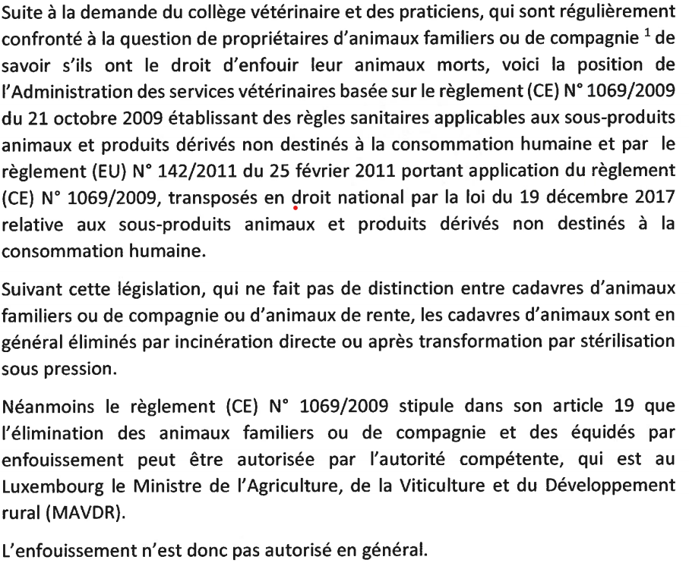
(peut-être consulté le site internet : www.collegeveterinaire.lu)
Les explications supplémentaires suivantes ont été rédigées pour accompagner la réponse de l’ASV sur le sujet :
- Il en résulte que tout enfouissement de cadavre est interdit sauf autorisation expresse et préalable par le Ministre de l’Agriculture, de la Viticulture et du Développement rural.
- À noter que :
- * Toute personne est censée connaître la loi et le médecin-vétérinaire ne peut être tenu responsable d’un quelconque non-respect de la loi par un propriétaire d’animal ; néanmoins, une assistance par un médecin-vétérinaire traitant élucidé en la matière serait souhaitable.
- * L’animal, vivant ou décédé, appartient toujours à son propriétaire de sorte que le médecin-vétérinaire ne peut pas refuser la remise du cadavre au propriétaire de l’animal qui en est demandeur.
- * Il existe un certain nombre de crématoires pour animaux permettant aux propriétaires d’un animal décédé de s’en séparer dans la dignité et dans le respect des législations en vigueur ; il serait opportun que les médecins-vétérinaires puissent fournir les renseignements y relatifs en cas de demande de leurs clients.
(peuvent être consultés sur le site internet : www.collegeveterinaire.lu)
- Au vu des missions attribuées à l’Observatoire nationale de santé suivant l’article 2 de sa loi constitutive, le Collège vétérinaire et l’Administration des Services Vétérinaires (ASV) ont envoyé une lettre commune à Mme Paulette Lenert, Ministre de la Santé, pour lui assurer leur motivation et leur disponibilité à mettre à disposition leurs compétences en santé publique, en épidémiologie et en santé animale afin d’œuvrer pour la bonne cause en cas de besoin.
En effet, l’esprit « One Health » qui règne en matière de santé est basé sur le constat que la santé humaine va de pair avec la santé animale de sorte que la collaboration des acteurs des différents domaines s’impose. Cette collaboration est déjà concrétisée notamment par le projet du plan national antibiotiques 2018-2022.
Le Collège vétérinaire et l’ASV invitent le Ministère de la Santé à leur demander au besoin la mise à disposition à court terme d’experts tel que le préconise l’article 5 paragraphe 2 voire même à moyen terme à nommer un médecin-vétérinaire possédant les compétences prévues à l’article 4 paragraphe 1 point 1° ou 2°.

- Relations sectorielles
- Le groupe de travail du Collège vétérinaire (les Drs Josiane Gaspard, Susi Scholtes, Véronique Thilges, Monsieur Jacob Vedder et Mme Françoise Schroeder-Nilles) s’est réuni à deux reprises avec les représentants des cliniques vétérinaires (les Drs Linda Weiland, Tom Conzemius, Jean Schoos, Madame Carole Jungblut et Monsieur Georges Gillen). Les représentants des cliniques vétérinaires ont fait part de leurs doléances concernant le système des gardes vétérinaires actuellement en place. Le groupe de travail « Gardes » a enregistré les points suivants :- il existe une surcharge considérable de travail au sein des cliniques vétérinaires aussi bien durant les gardes officielles que pendant les gardes de cliniques ; - les cliniques rencontrent un afflux de clients frontaliers du fait que l’obligation de garde n’existe pas dans les pays limitrophes ;- il est difficile de respecter à la fois l’obligation d’un service 24h/7j et le code du travail ;- volonté de créer deux systèmes de gardes parallèles entre cabinets et cliniques ;- le problème de base consiste dans une pénurie de médecins-vétérinaires ; - le problème des gardes vétérinaires va de pair avec le règlement fixant les conditions d’ouverture d’une clinique vétérinaire.
- Le groupe de travail du Collège vétérinaire (les Drs Josiane Gaspard, Susi Scholtes, Véronique Thilges, Monsieur Jacob Vedder et Mme Françoise Schroeder-Nilles), s’est réuni à deux reprises avec les représentants de la LAK, le Dr Myriam Bormann (Présidente) et les Drs Malou Blasen, Anne Heinricy, Sheila Jerusalem, Samantha Storn, Jean Schoos et Mme Marthe Schmit. Les représentants de la LAK ont fait part de leurs doléances concernant le système des gardes vétérinaires actuellement en place. Le groupe de travail du Collège vétérinaire a enregistré les points suivants : les résultats recueillis de l’enquête lancée par la LAK auprès de tous les vétérinaires praticiens doivent encore être analysés et les conclusions seront transmises au groupe de travail « Gardes » ;- souhait de réduire la durée d’une garde de 24 heures à 12 heures ;- souhait de supprimer les gardes en semaines durant les heures d’ouverture normales des cabinets ;- idée de créer deux systèmes de gardes parallèles entre cabinets et cliniques ;- idée de s’inspirer du système de garde existant en médecine humaine en prévoyant une sorte de maison médicale vétérinaire Nord – Sud ;
Suite aux entrevues avec les représentants des cliniques vétérinaires et les représentants de la LAK, le Collège vétérinaire a adressé une lettre au Ministère de la Santé visant à exposer les difficultés du secteur tout en proposant des pistes de solutions potentielles.

- Réunions et relations européennes : FVE, Vétos-Entraide

- FVE :
Le Collège vétérinaire a participé à différentes réunions organisées par la FVE.
En raison de la situation Covid-19, la première Assemblée générale de la FVE a eu lieu en distanciel en date du 10 juin 2021. Dans ce cadre, le Collège vétérinaire a transmis à la FVE un rapport sur la situation du secteur vétérinaire au Luxembourg.
La deuxième Assemblée générale de la FVE a pu être tenue en présentiel à Bruxelles et Monsieur Jacob Vedder y a représenté le Collège vétérinaire.
Le Collège vétérinaire a de plus entretenu une relation étroite et assuré une interaction régulière avec la FVE au cours de l’année 2021.
- Dr Linda Weiland a participé au WORKSHOP « European Commission study on the profession of veterinary surgeons / EU MINIMUM HARMONISED TRAINING FOR VETERINARY SURGEONS – TIME FOR AN UPDATE?’ » dont le but est la révision de la directive européenne 2005/36EC visant à assurer un minimum d’harmonisation des réglementations nationales relatives à la formation continue obligatoire pour tous les médecins-vétérinaires.
- Le Collège vétérinaire, en collaboration avec l’AMVL est intervenu à plusieurs niveaux tant national qu’européen au sujet de l’avenir des antibiotiques en médecine-vétérinaire (Règlement (EU) 2019/6 relatif au médicament vétérinaire et encadrant l’usage des antibiotiques).
Il a soutenu une petition de la FVE - « ‘open letter’ against EP resolution on far-reaching antibiotic ban », laquelle a été envoyée au Parlement Européen.
Le Collège vétérinaire a participé à une vidéo-conférence organisée par la FVE au sujet du FVE - Call for the adoption of the Commission Delegated Act supplementing Regulation (EU) 2019/6 of the European Parliament and of the Council by establishing criteria for the designation of antimicrobials to be reserved for the treatment of certain infections in humans.
Grâce à cet engagement collectif, la FVE a pu obtenir gain de cause (cf. Motion rejected : one Health and service won from politics).
- Participation du Collège vétérinaire à différentes enquêtes aux sujets notamment de la télémédecine vétérinaire, de la réglementation relative à la formation continue au Luxembourg, Survey on veterinary Mental Health, Inclusiveness, Equity and Diversity, « Cannabis and farrowing systems sows , European Commission study on the profession of veterinary surgeons.

- Vétos-entraide
La présidente du Collège, le Dr Josiane Gaspard, a assisté à des déjeuners (via vidéo-conférence) de Vétos-entraide.
- Avis sur projets de lois et de règlements grand-ducaux et avant-projets de règlements grand-ducaux
- Amendements au projet de loi relatif à un contrôle de proportionnalité avant l'adoption d'une nouvelle réglementation de professions ;

- Avant-projet de loi portant création de l’Agence vétérinaire et alimentaire ;

- Projet de règlement grand-ducal fixant les modalités de l’examen de proportionnalité et fixant la composition, la nomination, le fonctionnement et l’indemnisation de la commission ad hoc indépendante ;

- Proposition d’avant-projet de règlement grand-ducal du 21 février 1984 fixant les opérations urgentes ou d’importance secondaire qui sont à considérer comme ne constituant pas l’exercice illégal de la médecine vétérinaire ;

- Projet de règlement grand-ducal relatif aux avertissements taxés en matière de la protection des animaux ;

- Avant-projet de loi portant modification 1. de la loi modifiée du 29 avril 1983 concernant l’exercice des professions de médecin, de médecin-dentiste et de médecin-vétérinaire ; 2. de la loi modifiée du 26 septembre 1992 sur l’exercice et la revalorisation de certaines professions de santé ; 3. de la loi modifiée du 14 juillet 2015 portant création de la profession de psychothérapeute.
- Avis sur autorisations d’exercice de la profession de médecin-vétérinaire
Le Collège vétérinaire a rendu son avis favorable dans le cadre de la procédure d’autorisation d’exercice des consœurs et confrères suivants :
Consœurs :
Bocca Audrey nationalité belge
Bolognesi Michaele nationalités brésilienne et italienne
Brun Laure nationalité française
Devillet Sophie nationalité belge
Diaz Abelleira Sara nationalité espagnole
Freytel Charlotte nationalité française
Haguet Clémence nationalité française
Haumont Céline nationalité française
Hupé Laure nationalité belge
Johanns Svenja nationalité luxembourgeoise
Materne Géraldine nationalité belge
Mazurek Jolanta nationalité polonaise
Meurin Julie nationalité luxembourgeoise
Mulder Marielle nationalité française
Navarro Lois nationalité française
Symons Greet nationalité belge
Trögele Kerstin nationalité allemande
Verbeke Pauline nationalité belge

Confrères :
Bodart Arnaud nationalité belge
Geurts Guillaume nationalité belge
Hardy Lionel nationalité belge
Leconte Gaëtan nationalité belge
Mangano Roberto nationalité italienne
Montout Alexis nationalité française
Panossian Shant nationalité libanaise
Vanden Bergh Raphaël nationalité belge
- Autres domaines d’activité
- Gestion de la pandémie
L’année 2021 a continué à être marquée par la pandémie. Le Collège vétérinaire a constitué un lien important entre le Gouvernement luxembourgeois et les médecins-vétérinaires. Ainsi, il a transmis voire soutenu les messages gouvernementaux tout en étant à l’écoute des messages émanant des médecins-vétérinaires respectivement des difficultés rencontrées par eux.

- Indemnisation des gardes vétérinaires
Une Convention a été élaborée et a pu être signé entre le Ministère de la Santé et le Collège vétérinaire. Les dispositions relatives à l’indemnisation des gardes vétérinaires ont par la suite été intégrées dans l’article 27 (3) de la loi du 29 avril 1983 concernant l’exercice des professions de médecin, de médecin-dentiste et de médecin-vétérinaire.
Le Collège vétérinaire a accepté non seulement la charge de demander au Ministère de la Santé les sommes d’agent nécessaires suivant l’article de loi précité mais également d’assurer la répartition du montant des indemnisations entre les ayants-droit respectifs.

- Différends et non-conformités
Le Collège vétérinaire a dû trancher des affaires touchant les sujets suivants :
- Plainte d’un(e) confrère /consœur contre un dentiste équin belge ;
- Plainte d’un(e) confrère / consœur contre un asile pour animaux ;

- 4 plaintes d’un(e) client(e) contre un(e) confrère / consœur ;

- Mise en conformité d’un prestataire de service ;

- Insatisfaction d’un(e) client(e) face au comportement d’un(e) confrère / consœur ;

- Désapprobation du comportement d’un(e) vétérinaire envers son client ;

- Autorisation de faire usage d’un titre de « Dr »

- Demandes de renseignements et autres
Les consœurs/confrères se sont renseignés auprès du Collège vétérinaire sur les sujets suivants :
- Publication d’un poster dans le cadre de l’étude Colide ;

- Publication dans un journal luxembourgeois d’une annonce de reprise d’un cabinet vétérinaire ;

- Obligation de payer un salaire aux étudiants pendant leur stage d’observation ;

- Créations de sociétés ;

- Demandes d’autorisation temporaire de changement de mode de fonctionnement de clinique vétérinaires afin de pouvoir surmonter un problème de surcharge ponctuelle ;

- Demande d’autorisation d’un cabinet vétérinaire roulant ;

- Demandes d’approbation de dénomination de domicile professionnel ;

- Renseignement relatif au droit des médecins-vétérinaires de certifier des tests rapides Covid-19 ;
- Renseignement sur l’existence d’une grille de salaires dans le secteur vétérinaire ;
- Demande de support dans la préparation d’une présentation sur le vétérinaire désigné « The Designated Veterinarian: same Job, different views » à faire par un(e) confrère (consoeur) au prochain congrès FELASA en juin 2022.

Des tierces personnes se sont renseignées auprès du Collège vétérinaires sur les sujets suivants :
- Problématique du suicide chez les médecins-vétérinaires ;
- Problématique du mal-être vétérinaire ;
- Actes autorisés à un(e) assistant(e) vétérinaire ;
- Existence d’une prise en charge de poissons au Luxembourg ;
- Participation à l’enquête « Regulation of Complementary and Alternative Veterinary Medecines in Luxembourg ».

